**Põhja prefektuur**

**Pärnu mnt 139, Tallinn**

|  |  |  |
| --- | --- | --- |
| **4.06.2024** | **kell** | **10:50** |

**Lähtuvalt Korrakaitseseaduse § 68 lg 3 on Põhja prefektuur registreerinud teate avaliku koosoleku läbiviibimise kohta**

|  |  |  |  |  |  |  |  |
| --- | --- | --- | --- | --- | --- | --- | --- |
| **alates** | **4.06.2024** | **kell** | **16:00** | **kuni** | **4.06.2024** | **kell** | **20:00** |

|  |  |
| --- | --- |
| **koosoleku eesmärk:** | Keskerakonna programmi tutvustamine |

|  |  |
| --- | --- |
| **koosoleku pidamise koht:** | Merivälja tee 22, Pirita, Tallinn |

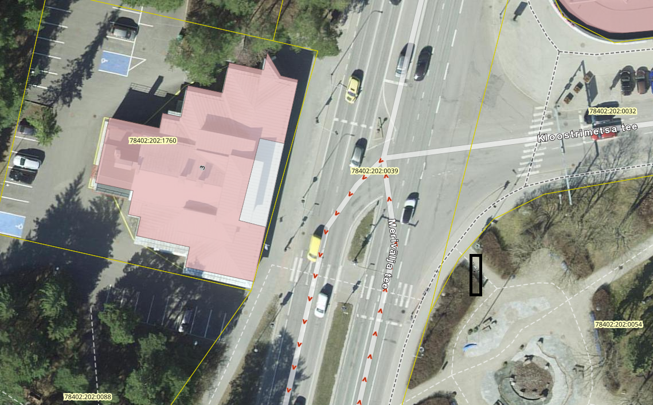

|  |  |
| --- | --- |
| **liikumismarsruut:** | puudub |

|  |  |
| --- | --- |
| **osalejate arv:** | 50 |

|  |  |
| --- | --- |
| **teave koosolekul kasutatavate heli- või valgustusseadmete kohta:** | Ei ole |

|  |  |
| --- | --- |
| **teave koosoleku pidamiseks püstitatavate telkide, lavade, tribüünide või muude suuremõõtmeliste konstruktsioonide kohta:** | Telk 3x3 |

|  |  |  |
| --- | --- | --- |
| **Korraldaja:** | Ees ja perekonnanimi: | Juri Danilov |
| Sidevahend: | 56500728 |

Julgestustalitus

Operatiivbüroo

Põhja prefektuur

Politsei- ja Piirivalveamet